17 phím tắt chứa Shift hữu ích trong Windows
Các phím tắt luôn là giải pháp nhanh nhất khi bạn muốn thao tác trên Windows, bạn sẽ không cần sử dụng chuột mà vẫn điều khiển máy tính ngon lành. Đặc biệt là trong thời đại hiện nay, con người luôn bận rộn với hàng tá công việc, nếu như cứ phải di chuột để tìm kiếm hay mở một chương trình gì đó thì quả là mất thời gian.
Phím Shift đã trở thành một trong những phím bổ trợ của các máy đánh chữ từ thế kỉ 19. Dưới đây là một số tổ hợp phím với Shift bạn có thể sử dụng để tăng năng suất làm việc trên Windows 10.
Các phím tắt với Shift:
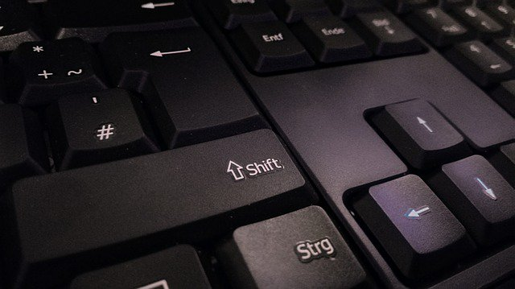
1. Ctrl+ Shift + V: Dán văn bản không cần định dạng.
2. Shift + F10: Hiển thị menu phím tắt cho mục được chọn
3. Ctrl + Shift + N: Tạo thư mục mới trong File Explorer.
4. Ctrl + Shift + E: Hiển thị tất cả các thư mục trên thư mục được chọn trong File Explorer.
5. Ctrl + Shift: Thay đổi ngôn ngữ hiện tại
6. Ctrl + Shift + Esc: Mở Task Manager.
7. Windows + Shift + V: quay vòng thông báo theo thứ tự đảo ngược.
8. Shift + nhấp vào một ứng dụng trên taskbar: Mở nhanh một ứng dụng.
9. Ctrl + Shift + nhấp vào một ứng dụng trên taskbar: Mở ứng dụng dưới dạng quản trị viên.
10. Shift + nhấp chuột phải vào một ứng dụng trên taskbar: Hiển thị menu cho ứng dụng.
11. Shift + nhấp chuột phải vào một ứng dụng được nhóm trên taskbar: Hiển thị cửa sổ menu cho nhóm.
12. Windows + Shift + một số từ 1-9: Mở cửa sổ mới cho một ứng dụng nằm ở vị trí nhất định trên taskbar theo thứ tự từ trái qua phải.
13. Windows + Ctrl + Shift + một số từ 1-9: Mở cửa sổ mới cho một ứng dụng nằm ở vị trí nhất định trên taskbar dưới dạng quản trị viên.
14. Windows + Shift + mũi tên lên: Mở rộng cửa sổ bất kì lên phía trên và dưới cùng màn hình.
15. Windows + Shift + mũi tên xuống: Khôi phục/ thu nhỏ các cửa sổ bất kì.
16. Alt (bên trái) + Shift (bên trái) + Num Lock: Bật hoặc tắt bàn phím số (mouse keys).
17. Shift + Delete: Xóa các tệp tin vinh viễn.
Theo bạn, phím tắt nào trong số những phím trên được sử dụng linh hoạt nhất? Hãy dành thời gian làm quen với những phím tắt này, đảm bảo bạn sẽ thao tác nhanh hơn trên máy tính.

